МГТУ им. Н.Э. Баумана

**Дисциплина электроника**

**Лабораторный практикум №1**

**по теме: «*Исследование характеристик и параметров полупроводниковых диодов*»**

***Студент: Фам Минь Хиеу***

***Группa: ИУ7-32Б***

***Работу проверил:*** ***Оглоблин Д. И.***

Москва, 2022 г.

**Цель работы** - проведение экспериментальных исследований (натурных и модельных в программах схемотехнического анализа MathCad 15 и Micro-Cap 12) полупроводникового диода с целью получения исходных данных для расчёта параметров модели полупроводникового диода и внесение модели в базу данных программ схемотехнического анализа.

**Часть 1**

***Пункт № 1***

Для заданного диода марки D2B536B соответствующий моему варианту 144, проведем моделирование лабораторного стенда для получения ВАХ диода в программе Micro-Сap 12 как на прямой, так и на обратной ветвях по показанным ниже схемам:

* Схема для снятия ВАХ с прямой ветви

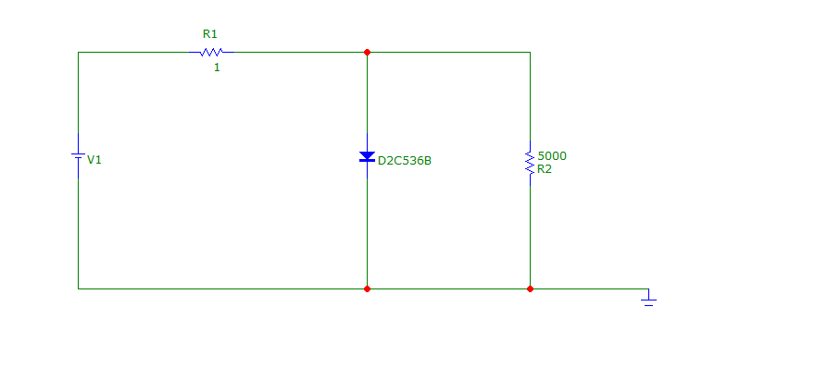

* Схема для снятия ВАХ с обратной ветви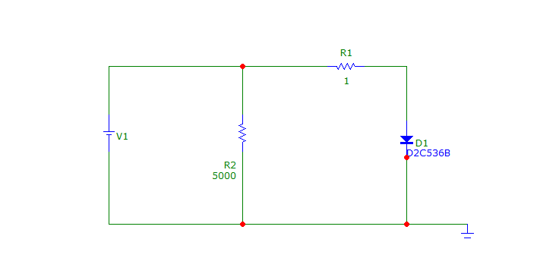

Данный выбор схем объясняется следующими соображениями. Несмотря на то, что идеальных измерительных приборов не существует, всетаки амперметр должен обладать относительно малым сопротивлением, а вольтметр, наоборот, довольно значительным. При прямом включении диод имеет малое сопротивление, и, если параллельно к нему подключить вольтметр, то потери в токе будут не значительны, т.к. сопротивление вольтметра во много раз превышает сопротивление диода при прямом включении. При обратном включении такая схема не прокатит, т.к. сопротивления диода и вольтметра станут соизмеримы, и потери в токе окажутся весомыми. Поэтому следует точно измерить ток на ветви диода, вставив в нее амперметр, потерями напряжения можно пренебречь, т.к. падение напряжения на диоде при обратном включении будет гораздо больше потерь на амперметре. Проиллюстрируем сказанное графиками, построенным в Micro-Сap 12 по схемам, приведенным выше.

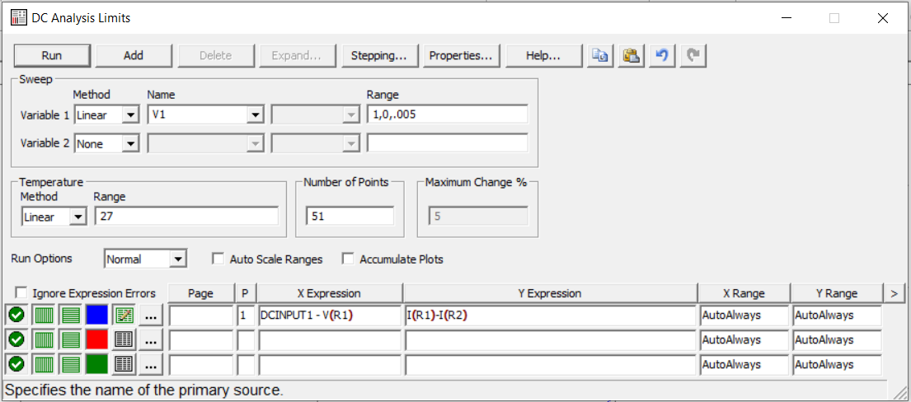

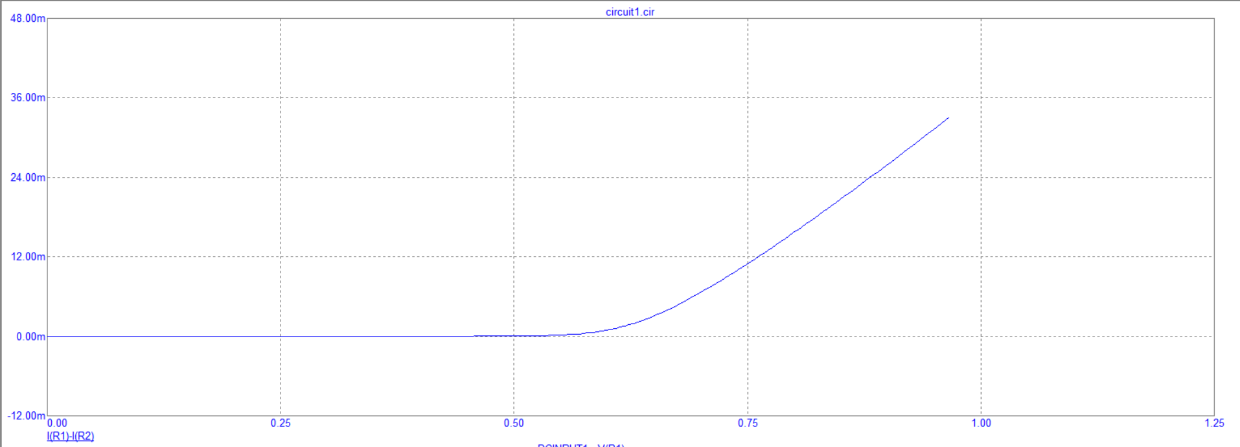

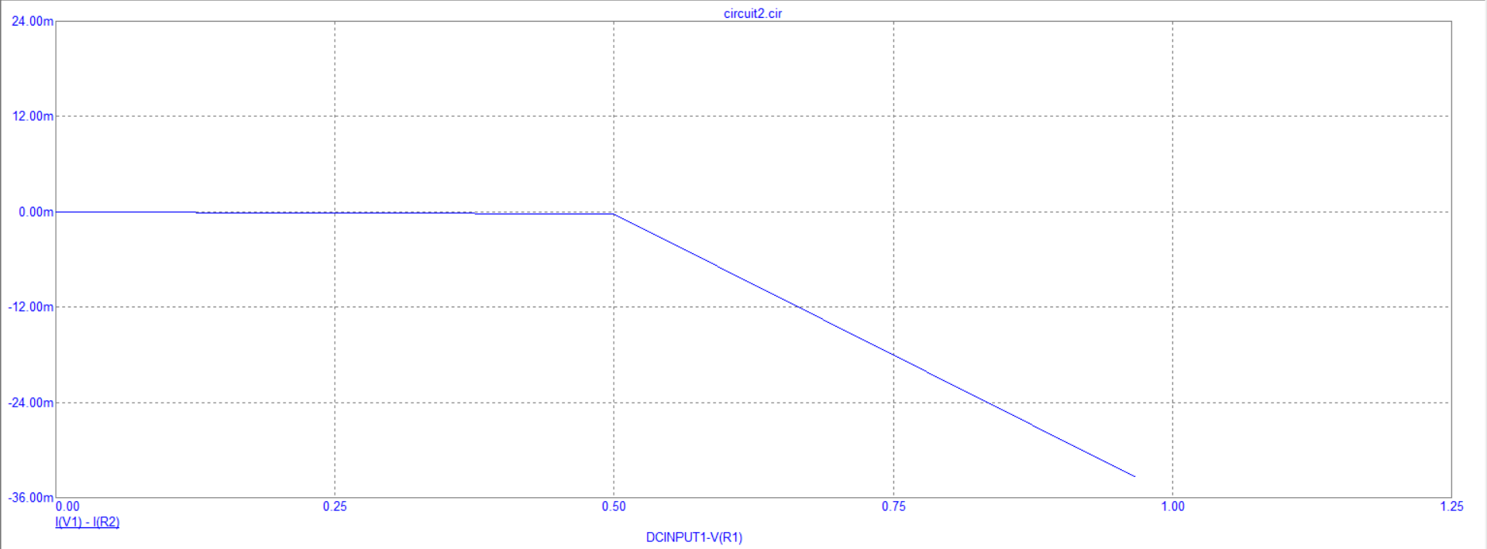

***Пункт № 2***Полученные данные ВАХ сохраняю в виде текстового файла в формате, пригодном для передачи данных в программу MCAD и строю график:

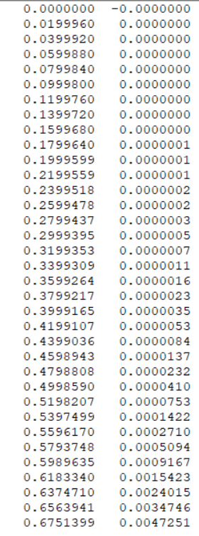

………………………….

Для анализа нашей ВАХ и нахождения физических параметров диода воспользуемся программой MathCAD.

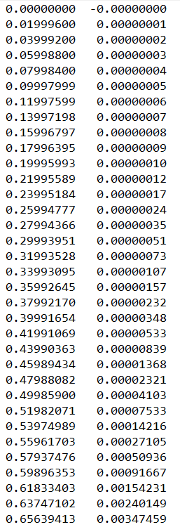

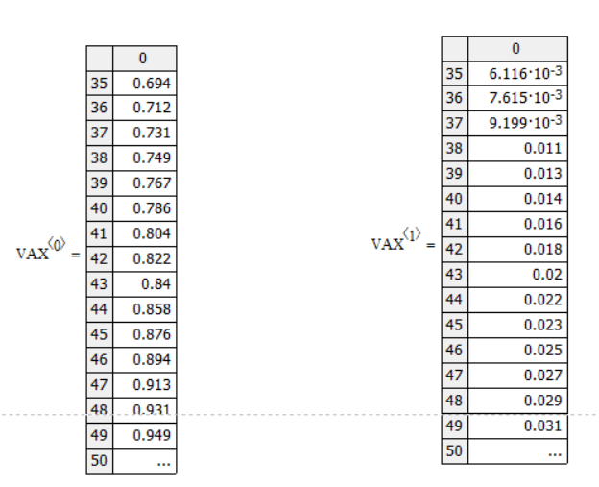

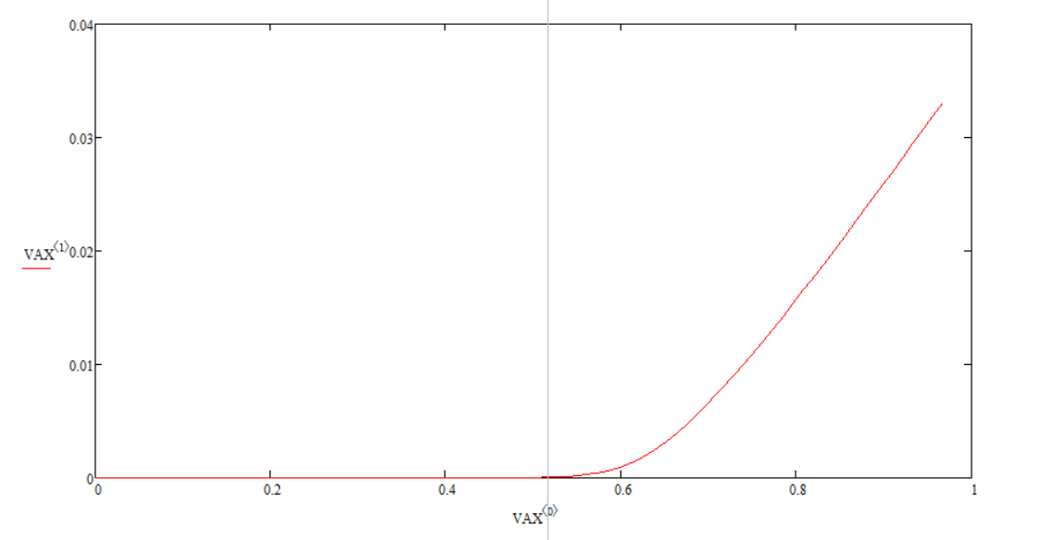

***Пункт № 3***

Находим параметры диода в MCAD. Следую инструкции из методички.

* Методом трех ординат и методом вичислительного блока

